教学设计：专题一 担当复兴大任 成就时代新人
（一）基本信息
对应教材  章 节 |  | 专题一 担当复兴大任 成就时代新人
课时安排 |  | 3课时
【教学内容】
1.主要内容：（1）掌握新时代的科学内涵；
（2）明确新时代青年的担当与使命；
（3）了解如何做担当复兴大任时代新人；
（4）明确“思想道德与法治”课的课程定位；
（5）掌握学习“思想道德与法治”课的方法。
2.内容特点：本专题内容以理论知识掌握为基础，偏重实践教学。理论层面：学习过程中明确我国新的历史方位；了解如何成为担当复兴大任时代新人；清楚本门课程定位、学习方法。实践层面：通过理论知识学习及现实案例分析，引发思考，最终实现知行合一。
【教学目标】
知识目标 |  | 掌握新时代的科学内涵；了解如何成长为担当复兴大任时代新人；明确思想道德与法治之间的关系
能力目标 |  | 提高对中国特色社会主义新时代的把握；认识思想道德素质和法治素养的重要性。
素质目标 |  | 明确新时代赋予青年的新使命和时代要求，树立担当民族复兴大任时代新人的历史使命；提升思想道德素养与法治素养。
【重点与难点】
重点 |  | 1.掌握新时代的科学内涵；  2.如何做立大志、明大德、成大才、担大任的时代新人；  3.明确学习“思想道德与法治”课的重要意义。
难点 |  | 1.明确新时代青年的担当与使命；  2.如何做立大志、明大德、成大才、担大任的时代新人；  3.新时代大学生如何提升思想道德素质和法治素养。
（二）教学实施
【教学具体实施过程】
教学环节 |  | 教学内容 | 教学  策略 | 设计  意图
课  前 | 预习  尝试  实践 | 1.有关思想道德素养和法治素养的调查问卷。  2.分组设计完成课堂展示PPT。  3.课前预习、自测。 | 1.发布调查问卷。  2.以“畅想2025我的新时代”为主题布置课堂展示任务。  3.通过课程平台提供课前预习资源。（5分钟） | 1.通过调查问卷，准确把握学生知识基础和学习需求。  2.借助学习平台相关资源，帮助学生对教学内容有初步的认识。
课中  课中 | 课堂  导入 | 大学时期是新的人生阶段，也是一段特殊而宝贵的人生新旅，青春、梦想、友谊、爱情、学业、职业……这些人生中最珍贵而美好的课题，都将扑面而来，与你们相遇。  提问思考：如何为人生新旅做好准备？ | 讨论：通过学生对人生新旅程的思考，明确人生发想的重要性 | 通过提问，引发学生思考，启发学生认识时代背景、明确发展努力方向。
课中  课中 | 任务1 | 什么是时代？时代，简单而言，就是对时间的分期。这个时间，既有个体时间，也就是个体生命周期的阶段性划分；也有社会时间，也就是社会历史的分期，往往是具有特定阶段性特征的历史时期。 | 讲授法 | 让学生认识到时代的两层含义。
课中  课中 | 任务2 | 青年与时代的内在关联。青年是标志时代的最灵敏的晴雨表，时代的责任赋予青年，时代的光荣属于青年。这段话中有两个关键词：一是青年，二是时代。习近平在这段话中精辟论述和阐释了青年与时代的深刻联系。那么，为何青年与时代有如此深刻的内在联系，又该如何认识青年与时代的深刻关联？  案例1：经过1000多天的煎熬，我终于回到了祖国的怀抱，异国他乡的漫长等待，充满了挣扎和煎熬，但当我走下舷梯，双脚落地的那一刻，家乡的温度让我心潮澎湃，难以言表。祖国，我回来了……回首3年，我更加明白，个人命运、企业命运和国家的命运是十指相连，祖国是我们最坚强的后盾，只有祖国的繁荣昌盛，企业才能稳健发展，人民才能幸福安康……我想说，有五星红旗的地方，就有信念的灯塔。如果信念有颜色，那一定是中国红！ ——孟晚舟  案例2：我没有孟晚舟女士幸运，我的公司和祖国没有给我如此强大的支持。  这是一场中国应对美国利用所谓“法律”来达到其经济目的的胜利。 ——皮耶鲁齐：《美国陷阱》  【教学活动】  皮耶鲁齐与孟晚舟：为何遭遇相似，结局迥异？并请同学们谈谈认为青年和时代有怎样的关联。 | 案例  教学法 | 通过孟晚舟和皮耶鲁齐的案例，引导学生认识到一个进入新时代、走向伟大复兴的中国，每一个中国人与新时代命运与共。
课中  课中 | 任务3 | 新时代的回望与展望。经过长期努力，中国特色社会主义进入了新时代，这是我国发展新的历史方位。从5000多年中华文明史看来，5000多年历史赋予的文化底蕴和历史自信，沿着中国式现代化新道路，中国孕育和创造了人类文明新形态。从500多年社会主义史看来，科学社会主义在21世纪的中国焕发出强大生机活力，中国在世界上高高举起了中国特色社会主义伟大旗帜。180多年中国近现代史看来，近代以来久经磨难的中华民族迎来了从站起来、富起来到强起来的伟大飞跃，迎来了实现中华民族伟大复兴的光明前景。从百年来中共党史、70多年新中国史、40多年改革开放史看来，中国特色社会主义不断发展，拓展了发展中国家走向现代化的途径，给世界提供了全新选择，为解决人类问题贡献了中国智慧和中国方案。 | 讲授法 | 通过对新时代的回望与展望引导学生从四个维度认识到中国特色社会主义进入了新时代的伟大意义。
课中  课中 | 任务4 | 新时代的内涵。这个新时代，是承前启后、继往开来、在新的历史条件下继续夺取中国特色社会主义伟大胜利的时代，是决胜全面建成小康社会、进而全面建 设社会主义现代化强国的时代，是全国各族人民团结奋斗、不断创造美好 生活、逐步实现全体人民共同富裕的时代，是全体中华儿女勤力同心、奋力实现中华民族伟大复兴的中国梦的时代，是我国不断为人类作出更大贡献的时代。  【教学活动】  结合视频《从数字看新时代十年》，请同学们谈谈你眼中新时代的变化。 | 讲授法 | 使学生对新时代的内涵有深入的了解和真切的感悟，激发学生的爱国情感和责任意识。
课中  课中 | 任务5 | 百年变局中的“变”与“不变”。新的阶段性特征正在不断呈现。全球治理体系和国际秩序变革加速推进，国际力量对比更趋平衡，和平发展大势不可逆转，不合理的世界格局和旧的经济政治秩序难以为继，新的世界秩序正在酝酿和重构之中。时代本质没有发生根本改变。尽管我们所处的时代同马克思所处的时代相比发生了巨大而深刻的变化，但从世界社会主义500年的大视野来看，我们依然处在马克思主义所指明的历史时代。 | 信息  平台  互动 | 请同学们在学习通平台交流对“百年未有之大变局”的看法，进而深刻认识百年变局中的“变”与“不变”。
课中  课中 | 任务6 | 新时代的机遇与挑战。走向光明前景的重大机遇、推动变革进步的巨大挑战。世界力量对比出现新变化，世界秩序面临再调整。世界体系的资本主义属性没有改变，资本主义力量在当今世界格局中仍然处于主导地位。 | 讲授法 | 引导学生认识到，虽然我们已经走过千山万水，但未来仍需要跋山涉水。
 | 章节  导入 | 【学生活动】  朗诵“请党放心、强国有我” | 学生朗诵明确青年的担当使命 | 生动展现当代青年的奋斗精神，他们用奋斗擦亮底色，用青春拥抱时代。心里有火，眼里有光，奔向未来，引起学生的共鸣。
 | 任务7 | 青年是整个社会力量中最积极、最有生气的力量，国家的希望在青年，民族的未来在青年。中国青年始终是实现中华民族伟大复兴的先锋力量。  ——中华人民共和国国务院新闻办公室：  《新时代的中国青年》  【分组讨论】结合自身实际，讨论如何做才能肩负民族复兴大任  【观看视频】播放视频《青年接力》  【教师总结】  1921-1949 青年的时代使命是在血与火的疆场上抛洒热血，实现民族独立；  1949-1978 青年的时代使命是在一穷二白的废墟上建功立业，实现国家富强；  1978-2012 青年的时代使命是在改革创新的浪潮中大显身手，实现民族振兴；  2012年至今 青年的时代使命是在世界百年未有之大变局中实现复兴伟业，实现国家强大。  每一代人都有每一代人的长征路，每一代人都要走还自己的长征路。  当代青年是同新时代共同前进的一代。我们面临的新时代，既是近代以来中华民族发展的最好时代，也是实现中华民族伟大复兴的最关键时代。广大青年既拥有广阔发展空间，也承载着伟大时代使命。青年是国家的希望、民族的未来。我衷心希望每一个青年都成为社会主义建设者和接班人，不辱时代使命，不负人民期望。对广大青年来说，这是最大的人生际遇，也是最大的人生考验。  ——习近平在北京大学师生座谈会上的讲话  （2018年5月2日） | 分组讨论任务  通过视频观看明确青年的担当使命 | 启发学生思考和自主学习能力，提高学生表达能力
 | 任务8 | 立大志，把握人生方向。  远大志向是人生航向的“指明灯”，是建功立业的“方向标”，是砥砺前行的强大精神动力。树立远大志向，才能把握正确的人生方向。  为学须先立志。志既立，则学问可次第着力。立志不定，终不济事。  ——朱熹：《朱子语类》  【教师讲解】  释义：2020年第17期《求是》杂志发表习主席重要文章《思政课是落实立德树人根本任务的关键课程》中引用，语出朱熹《朱子语类》，意思是读书成才，必须先立下志向。只有志向立下了，才能够使得学问逐渐巩固加深。如果立志不坚定，最终难以取得成功。  解析：习主席引用此典旨在强调，当代青少年要成为社会主义合格建设者和接班人，必须树立正确的世界观、人生观、价值观，把实现个人价值同党和国家前途命运紧紧联系在一起。教育者要引导学生厚植爱国主义情怀，把爱国情、强国志、报国行自觉融入到坚持和发展中国特色社会主义、建设社会主义现代化强国、实现中华民族伟大复兴的奋斗之中。  案例：“90”后返乡创业大学生吴方勇  想敢做，返乡创业，技术牛人……在他身上，有着许多“青春标签”，每个“标签”都见证着这位“90后”小伙的青春与梦想，见证着一个“智能技术梦工厂”的诞生。  【学生活动】  学生可以从历史的角度，结合在中国革命、建设、改革历史时期作出伟大贡献的人物来确定自己的伟大志向，为中华民族伟大复兴拼搏。  【教师总结】  一百年前，一群热血青年铸就了辉煌。如今新时代的青年，在新时代的这片热土上，锐意进取，奋发前进，他们用自己的奋斗向青春致敬。 | 案例分析  师生互动  传导主流意识形态 | 针对性强，重点突出  朋辈示范  榜样力量
 | 任务9 | 明大德，擦亮青春底色  一是要做社会主义核心价值观的践行者，要在自觉培育和践行社会主义核心价值观中做表率、树榜样，将核心价值观内化为精神追求，外化为自觉行动。  核心价值观，其实就是一种德，既是个人的德，也是一种大德，就是国家的德、社会的德。国无德不兴，人无德不立。如果一个民族、一个国家没有共同的核心价值观，莫衷一是，行无依归，那这个民族、这个国家就无法前进。  ——习近平在北京大学师生座谈会上的讲话  （2014年5月4日）  【教师讲解】  “自强不息，厚德载物。”在中国的传统文化当中非常重视立德修身。“国无德不兴”讲的是，一个国家、一个民族、一个社会的情感认同和日常行为。正如习近平总书记强调的：“核心价值观，其实就是一种德，既是个人的德，也是一种大德，就是国家的德、社会的德。国无德不兴，人无德不立。”核心价值观承载的是一种积极进取的追求。强调社会主义核心价值观是一种“德”，既是个人之“小德”，也是国家之“大德”，有着重要的新的现实意义。  【案例】中国青年五四奖章获得者任纪兰  在贫苦中，任纪兰任劳任怨，乐观开朗，让青春朝气驱赶种种不幸；在艰难中，她无怨无悔，背母上学，用拳拳孝心书写成长历程；待学成归来，她回馈家乡，教书育人。虽然艰辛填满了走过的日日夜夜，她依然笑容灿烂如花，内心坚毅如初。  【教师总结】  社会主义核心价值观有着深厚的中华优秀传统文化底蕴和基因。中华文化博大精深，道德价值源远流长，德作为一种核心价值观元素，是国家、民族文化自觉的必然结果，深深根植于我国优秀传统文化之中，表达了国家、社会和个人最本质的价值诉求，体现了我们社会评判是非的价值标准。将社会主义核心价值观明确为一种“德”，无疑承接了中华民族道德至上的价值取向与文化精神。这不仅巩固了社会主义核心价值观的传统文化根基，实现了核心价值观与传统文化互通与共融，有助于求取核心价值观的“最大公约数”，还有利于弘扬中华优秀文化，守护中华民族共有的精神家园。 | 传导主流意识形态  启发教育 | 寓价值观引导于知识传授之中，与时俱进推进党的创新理论“两给结合”：  一是把马克思主义基本原理同中国具体实际相结合  二是把马克思主义基本原理同中华优秀传统文化相结合  用科学理论培养人，遵循不同学段学生的认知规律，把马克思主义基本原理讲清楚、讲透彻
 | 任务10 | 成大才，练就过硬本领。  大志非才不就，大才非学不成。理想之“魂”必须附于才干之“体”方可彰显价值意蕴。  非学无以广才，非志无以成学。  ——诸葛亮：《诫子书》  【教师讲解】  2014年5月4日，习近平总书记来到北京大学考察，参加师生座谈会并发表重要讲话。他在讲话中引用“非学无以广才，非志无以成学”，要求广大青年要勤学，下得苦功夫，求得真学问。  “非学无以广才，非志无以成学”出自诸葛亮的《诫子书》，意思是说，不刻苦学习就无从增长见识、提高才干，没有坚定不移的志向就难以完成学业、学有所成。  【案例】中国5G技术年轻的核心研发人员申怡飞  中国5G技术年轻的核心研发人员申怡飞，2019年年初，申怡飞团队开创的极化码方案，被写入5G行业标准。只有21岁的申怡飞，成为中国5G年轻的开创者！  中国年轻的女科学家刘明侦  中国年轻女学者刘明侦，钙钛矿太阳电池实验大获成功。  实现我国民营火箭领域零的突破的“中国牛人”舒畅  实现我国民营火箭领域零的突破的“中国牛人”舒畅，中国零壹空间创始人，将第一枚民营火箭“OS-X，重庆两江之星”成功发射！  操控光子芯片的“魔术师”沈亦晨  操控光子芯片的“魔术师”沈亦晨，他的光子芯片将会使AI芯片的计算能力提升1000倍，同时能耗降低100倍，这将是人类发展史上里程碑式的进步。  用石墨烯超导破解世界百年物理难题的“天才少年”曹原  用石墨烯超导破解世界百年物理难题的中国“天才少年”曹原，未来在能源行业，能为全球省下数千亿资金。  【学生活动】  学生分组讨论，结合自己的专业谈谈要肩负民族复兴大任应该掌握什么本领。  要勇于创新，深刻理解把握时代潮流和国家需要，敢为人先、敢于突破，以聪明才智贡献国家，以开拓进取服务社会。要实学实干，脚踏实地、埋头苦干，孜孜不倦、如饥似渴，在攀登知识高峰中追求卓越，在肩负时代重任时行胜于言，在真刀真枪的实干中成就一番事业。  ——习近平在清华大学考察时的讲话  （2021年4月19日）  【教师总结】  “青春虚度无所成，白首衔悲亦何及。”深处日新月异的新时代，面对世界百年未有之大变局，知识更新周期大大缩短，大学生要有本领不够的危机感、能力不足的紧迫感，自觉加强学习、勤奋探索，勇于实践，全面发展。 | 传导主流意识形态  朋辈示范  启发思考  案例分析  启发思考  小组讨论 | 把思政小课堂同社会大课堂结合起来，用科学理论培养人，把马克思主义基本原理讲清楚、讲透彻  通过满足学生对知识的渴求加强价值观教育
 | 任务11 | 担大任，肩负历史使命。  一代人有一代人的使命。要大力发扬奋斗精神，克服满足现状、坐享其成、不劳而获、好逸恶劳的思想，积极应对具有许多新的历史特点的伟大斗争，以不怕困难、不惧风雨、不言失败的顽强精神，逢山开路、遇水架桥的拼搏精神。  【案例】获“最美退役军人”称号的大学生参军入伍代表“90后”北京大学学生宋玺  【教师总结】  青年强，则国家强。当代中国青年生逢其时，施展才干的舞台无比广阔，实现梦想的前景无比光明。广大青年要坚定不移听党话、跟党走，怀抱梦想又脚踏实地，敢想敢为又善作善成，立志做有理想、敢担当、能吃苦、肯奋斗的新时代好青年 ，让青春在全面建设社会主义现代化国家的火热实践中绽放绚丽之花。 | 案例教学  启发思考  朋辈示范  师生互动  传导主流意识形态 | 通过视频、案例以及学生的自主思考，让学生能够明白在实现民族复兴的过程中，每个青年人都要发扬奋斗精神、拼搏精神
 | 任务12 | 一、“思想道德与法治”课的课程定位  （一）学习本课程的重要意义  根据辩论结果融入习近平总书记的话。  青少年阶段是人生的“拔节孕穗期”，这一时期心智逐渐健全，思维进入最活跃状态，最需要精心引导和栽培。“蒙以养正，圣功也。”就是说青少年教育最重要的是教给他们正确的思想，引导他们走正路。  ——习近平在学校思想政治理论课教师座谈会上的讲话（2019年3月18日）  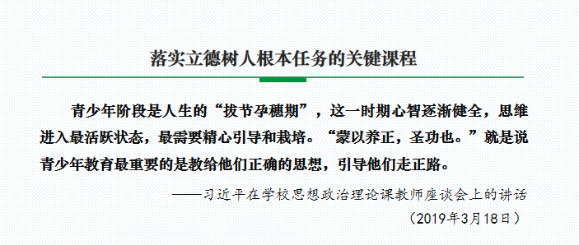  运用“望远镜”和“显微镜”，比喻马克思主义作为科学世界观和方法论的重要作用。  【案例】中国人民大学一级教授邬沧萍，解释“望远镜”和“显微镜”的含义。用自身经历阐明马克思列宁主义的科学性。  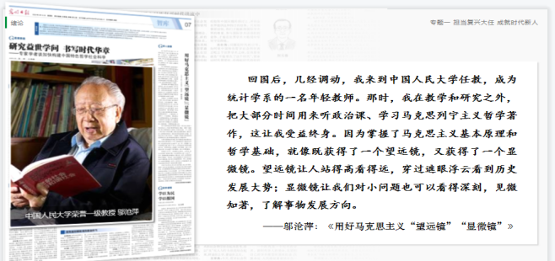  【教师讲解】邬沧萍教授是中国人口学、老年学学科额的重要开拓者和奠基人，2017年，新京报曾采访邬沧萍，问及在开拓人口学、老年学的过程中，中国人民大学对其影响最深的是什么时，他的答案是马克思主义，“马克思主义就像是望远镜和显微镜，让我在人口学、老年学研究中敢于担纲。”在20世界50年代，上马克思主义夜大学，四门功课，八次考试全优，数九寒冬，在露天广场，带着小马扎听党课。  【课堂活动】小组讨论：为什么一名学习统计学的年轻教师却用了大量时间来听政治课、学习马克思主义，并使其终身受益，成就一位学术大家？  【教师总结】正像邬沧萍先生所自述，他从政治课上学习的马克思主义，给予了他人生和事业发展的望远镜和显微镜，让他既能看得远，又能看得深。因此，不论各位同学学习什么学科和专业，思政课都是我们成长成才的关键课程。  设问：思想道德与法治是一门什么课？  【教师总结】“思想道德与法治”课，是高校思想政治理论课课程体系中的一门重要课程，也是大学生迈入大学之后的第一门思想政治理论课。这是一门针对大学生成长过程中面临的思想道德与法治问题，开展马克思主义的人生观、价值观、道德观、法治观教育，帮助同学们提升思想道德素质和法治素养的必修课。  （二）思想道德建设与法治建设的关系  视频：《德润天下 法安人心》  【课堂活动】学习通讨论：请同学们结合视频思考：为什么一个人在社会生活中安身立命、成长成才，必须学习和遵守道德和法律规范？  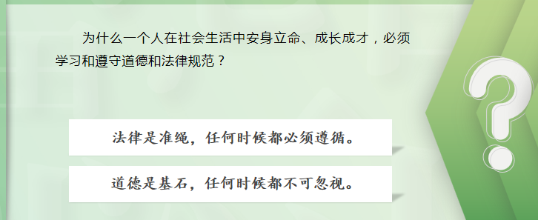  法律是成文的道德，道德是内心的法律。法律和道德都具有规范社会行为、调节社会关系、维护社会秩序的作用，在国家治理中都有其地位和功能。法安天下，德润人心。法律有效实施有赖于道德支持，道德践行也离不开法律约束。法治和德治不可分离、不可偏废，国家治理需要法律和道德协同发力。  ——习近平在主持中央政治局第三十七次集体学习重要讲话（2016年12月9日）  【教师点评】思想道德和法律虽然在调节领域、调节方式、调节目标等方面存在很大不同，但是二者都是上层建筑的重要组成部分，共同服务于一定的经济基础。  【教师提问】刚刚我们讨论了道德与法律的关系，那么在我国思想道德建设和法治建设的关系是怎样的呢？  【教师点评】  1.思想道德建设为法治建设提供思想指引和价值基础。  2.法治建设为思想道德建设提供制度支撑和法律保障。  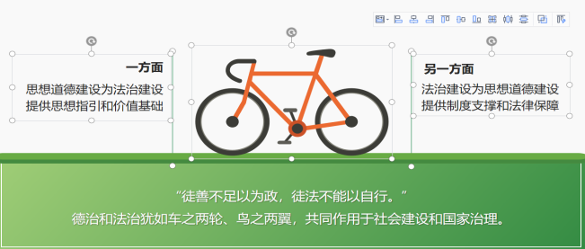  孟子有句话叫“徒善不足以为政，徒法不能以自行”。意思是仅仅心存善念不足以去为政治国，单纯效法古制也不能完全适用于现在。  德治和法治犹如车之两轮、鸟之两翼，共同作用于社会建设和国家治理,为党和国家事业提供坚实的思想基础、精神支撑和制度保障。  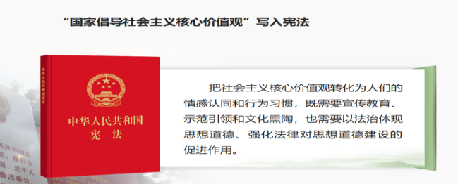  【教师讲解】社会主义核心价值观是当代中国精神的集中体现，凝结着全体人民共同的价值追求。培育和践行社会主义核心价值观，是新时代公民道德建设的重点任务。把社会主义核心价值观融入法治建设，就是要使法律法规更好体现国家的价值目标、社会的价值取向、公民的价值准则，通过立法推动社会主义核心价值观落地生根，形成法安天下、德润人心的良好局面。  - 不断提高思想道德素质和法治素养  是否具备良好的思想道德素质和法治素养，是一个人能否被社会接纳并更好实现自身价值和社会价值的关键。大学生成长成才的过程是一个思想道德素质和法治素养不断提升的过程。  1.思想道德素质：人们的思想观念、政治立场、价值取向、道德情操和行为习惯等方面品质和能力的综合体现，反映着一个人的思想境界和道德风貌，是促进个体健康成长、社会发展进步的重要保障。  2.法治素养：人们通过学习法律知识、理解法律本质、运用法治思维、依法维护权利与依法履行义务的品质和能力，对于保证人们尊崇法治、遵守法律具有重要意义。  案例：李某于2021年2月26日入职某电子商务公司，签订了劳动合同，岗位为工程师。2022年1月21日，李某父亲患癌症晚期，李某通过微信向直属领导张某请假，且提供有效请假材料。1月28日，李某父亲病重去世。当日，公司却以李某请假未批不到岗，构成旷工为由解除了劳动合同。李某不服，申请劳动仲裁，仲裁委认定公司解除劳动合同违法。该公司不认可裁决结果，起诉至人民法院，请求不支付违法解除劳动合同赔偿金。  【教师提问】劳动者请假照看病危父亲，用人单位应给予适当善意和包容吗？  【课堂活动】小组讨论并回答问题。  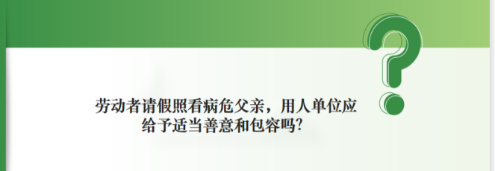  【教师点评】本案法院最终判定李某不构成旷工，公司属于违法解除劳动合同，并判决某电子商务公司支付李某违法解除劳动合同赔偿金。理由就是公司在明知其父亲重病的情况下，仍以请假材料不全，未经审批为由，要求李某到岗，未体现出以人为本的发展理念，与社会主义核心价值观中友善的要求不符，亦有悖中华民族的传统孝文化，既不合情也不合理。  习近平总书记指出，要把弘扬孝亲敬老纳入社会主义核心价值观宣传教育，建设具有民族特色、时代特征的孝亲敬老文化。企业作为社会成员，也应合理承担孝亲敬老的社会责任，对职工照顾父母的孝亲行为予以适当包容和鼓励。本案中，职工为了照顾病危父亲请事假，既是履行赡养老人义务，也是一种孝亲敬老的行为。百善孝为先，企业也应以同理心加以对待，给予职工请假便利，而不是机械管理，消极应对。本案对于树立孝亲敬老的社会风尚、构建和谐劳动关系具有积极意义，有利于弘扬友善、和谐、文明、法治的社会主义核心价值观。 | 以透彻的学理分析回应学生，以彻底的思想理论说服学生，用真理的强大力量引导学生  学生活动：小组讨论邬沧萍教授用了大量时间来听政治课、学习马克思主义的原因。（3分钟）  学生活动：讨论：为什么一个人在社会生活中安身立命、成长成才，必须学习和遵守道德和法律规范？（3分钟）  学生活动：小组讨论：劳动者请假照看病危父亲，用人单位应给予适当善意和包容吗？（3分钟）  通过满足学生对知识的渴求加强价值观教育 | 1.通过案例和学生活动，启发学生对提高道德素质与法治素养的思  考，并理解学习本门课程的重要意义。  2.通过观看视频和讨论加深学生对道德和法律的理解，了解思想道德建设和法治建设的关系。  教师引导  总结提炼  在传播马克思主义立场、观点、方法的基础上用好批判的武器，直面各种错误观点和思潮，旗帜鲜明进行剖析  马克思主义是在实践中形成并不断发展的，要高度重视思政课的实践性，把思政小课堂同社会大课堂结合起来  以透彻的学理分析回应学生，以彻底的思想理论说服学生，用真理的强大力量引导学生
 | 任务13 | 二、如何学好“思想道德与法治”课？  1.劳于读书：多读书，学习理论知识。  案例：2013年3月19日，习近平在接受金砖国家媒体联合采访时谈到自己最大的爱好是读书，读书已成为他的一种生活方式。  习近平对读书的执着至少可以追溯到1969年。那年他不到16岁，带着满满一箱子书来到梁家河，开始七年的知青生涯。上山放羊，他揣着书，把羊放到山坡上觅草，抽空就开始看书。晚上回到窑洞，他点上煤油灯，一看就是半宿，第二天早起，吐出来的痰都是黑的。此后，读书这个爱好伴随着习近平数十年，融入他工作、生活的每一个片段，并日积月累，积淀成为他治国理政的大智慧。  【播放视频】《习近平的读书故事》（2分钟）  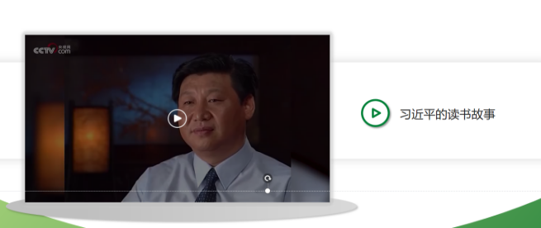  讨论：请同学们结合视频谈一谈你喜欢读什么书。  【教师点评】总书记爱读书，在很多的国际会议和很多活动中反复强调读书的重要作用。从2014年至今，“全民阅读”已经连续10次写入政府工作报告，“十四五”规划和2035远景目标更是明确要“深入推进全民阅读，建设‘书香中国’”。同学们，希望你们多读书，读好书，在“爱读书”中丰富精神世界；在“读好书”中点亮智慧之光；在“善读书”中指导人生实践。  2.善于思考：认真思考，学会分析问题，提升解决问题的能力。  年轻干部精力充沛、思维活跃、接受能力强，正处在长本事、长才干的大好时期，一定要珍惜光阴、不负韶华，如饥似渴学习，一刻不停提高。要发扬“挤”和“钻”的精神，多读书、读好书，从书本中汲取智慧和营养。  --习近平在中央党校（国家行政学院）中青年干部培训班开班式上的讲话（2021年9月1日）  【教师讲解】学而不思则罔，思而不学则殆。讲述成长路上的小故事，思考对于人生成长道路有着至关重要的推动作用。  3.勤于实践  希望广大青年用脚步丈量祖国大地，用眼睛发现中国精神，用耳朵倾听人民呼声，用内心感应时代脉搏，把对祖国血浓于水、与人民同呼吸共命运的情感贯穿学业全过程、融汇在事业追求中。  --习近平在中国人民大学考察时的讲话（2022年4月25日）  【教师讲解】中国有句古话：读万卷书，行万里路。意思是说要努力读书，让自己的才识过人并让自己的所学的知识，能在生活中体现，同时增长见识，理论结合实际，学以致用。 | 学生活动：谈谈平时喜欢读的书。（2分钟）  通过满足学生对知识的渴求加强价值观教育 | 通过案例引导学生探寻如何学好本门课程的方法，并积极践行。  引导学生发现问题、分析问题、思考问题  传播马克思主义立场、观点、方法
 | 课堂  总结 | 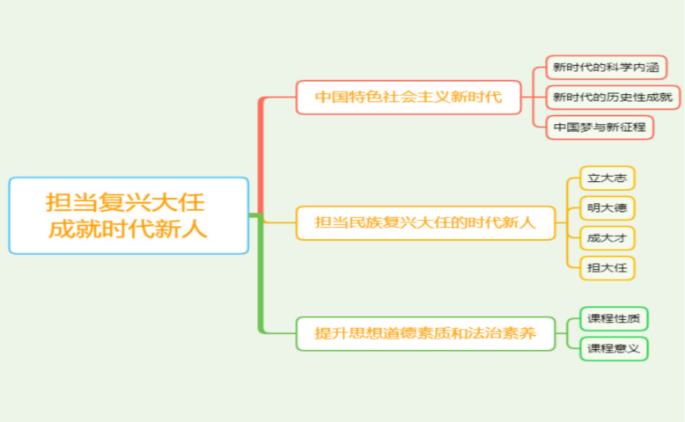 | 2分钟 | 借助思维导图对所学内容进行总结，帮助学生对学科知识有清晰条理的认识、融入思想价值观理念，内化认同，思想提升。
课  后 | 课后  实践 | 对自我进行剖析，结合所学专业，以《写给2035年的我的一封信》为题，请同学们畅想以下2035年自己在做什么？你想对2035年的自己说些什么？ |  | 注重学生发散性思维培养，及与专业相融合的能力。
课  后 | 学习  思考 | 1.阅读习近平《在庆祝中国共产主义青年团成立100周年大会上的讲话》和《新时代的中国青年》白皮书，谈谈你对中国特色社会主义新时代和大学生应肩负的时代使命的理解。  2.谈谈你对思想道德素质和法治素养之间关系的理解。  3.谈谈你对“思想道德与法治”课的认识。
课  后 | 拓展  阅读 | 1.《习近平新时代中国特色社会主义思想学习问答》，人民出版社，2021年版。  2.《中共中央关于党的百年奋斗重大成就和历史经验的决议》，人民出版社，2021年版。  3.《直面时代之问：读懂新时代中国特色社会主义》，北京联合出版公司，2020 年版。
课  后 | 预习  任务 | 预习第一章
课  后 | 教学  反思

